市直文旅系统“法律进机关”法治讲座培训班开讲

（2020年度咸宁市文化和旅游局9.22日举办“法律进机关”法治讲座活动）

咸宁市文化和旅游局政策法规科通讯员：吕长虹 陈清宇 联系电话：18986619177 陈清宇

为认真学习宣传贯彻实施《中华人民共和国民法典》，切实把握民法典颁布实施的重大历史意义，进一步增强领导干部学法、普法、用法意识，推进民法典的实施。9月24日，“法律进机关”第二期法治讲座培训班在市图书馆开讲，全市文旅系统干部职工近170人参加了培训。

本次培训邀请湖北海舟律师事务所专职律师、合伙人、执行主任陈新贵律师为全体干部职工作《民法典焦点解读》。

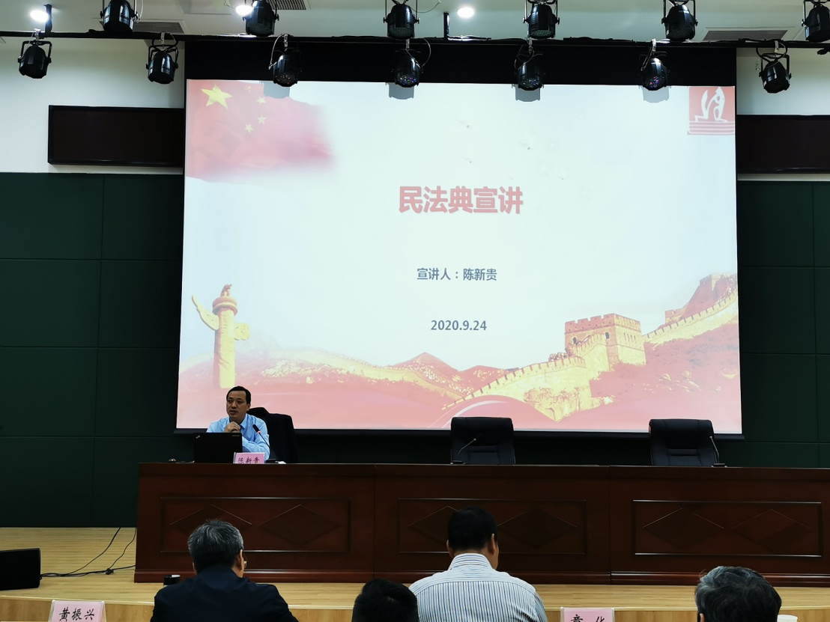

陈新贵律师用通俗易懂的语言方式为我们解读民法典主要章节讲解，再次让我们更加了解民法典。

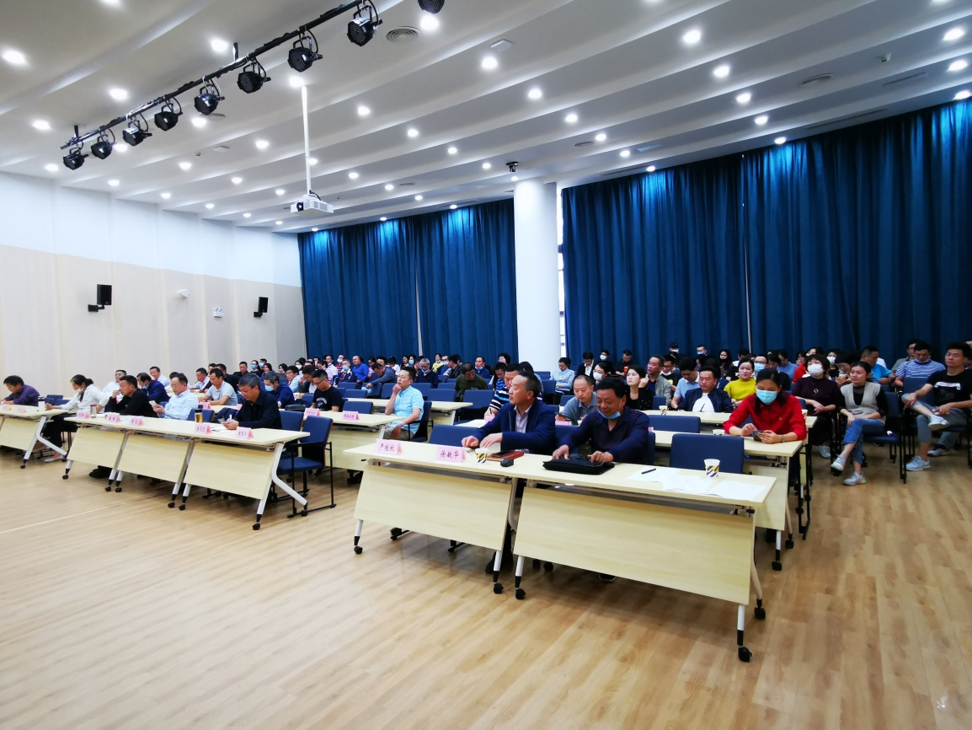

此次法治讲座培训通俗易懂，让全体干部职工对民法典有了更新、更深入的了解，为今后工作中、生活中提供帮助。

咸宁市文化和旅游局 陈清宇 吕长虹

2020年9月24日